面试真题

【腾讯】编译型语言和解释型语言的区别？

* 编译型语言（比如C/C++），源代码被**编译成机器码或者字节码，生成可执行文件**直接运行，适合需要**高性能、低延迟的场景（比如操作系统）**
* 解释型语言（比如Python），源代码**被解释器逐行解释执行，不需要生成可执行文件**，适合**快速开发、跨平台的场景（比如数据分析）**
* 编译和解释共存的语言（比如Java），源代码会**被编译成字节码由JVM解释执行**

【腾讯】动态数组的实现：ArrayList 和 Vector 的比较

* ArrayList是**非线程安全**的，**扩容策略**是在原有基础上扩容0.5倍
* Vector是**线程安全**的，**扩容策略**1倍

【腾讯】HashMap 的扩容条件是什么？

Java7的HashMap扩容**须满足**：

1. **存放新值时 已有元素的个数大于等于阈值**
2. **&& 发生了哈希冲突**

Java8的HashMap扩容**只需要满足**：

1. **存放新值时 已有元素的个数大于等于阈值**

Java7 HashMap扩容的极端情况：默认大小为16，负载因子0.75，最多可以存26个值都还没有扩容，在存入第27个值才会触发。

1. 前11个值都**发生了哈希冲突**，存在同一个位置（没过阈值不扩容）
2. 后15个值分散到剩下15个位置（没有哈希冲突不扩容），前面11+15=26

面向简历

熟悉Java集合

Java 中的集合类主要分为两大类：

Collection 接口：存储对象的集合类

Collection 接口下又分为 List、Set 和 Queue 接口。

Map 接口：存储的是键值对（key-value）。

Collection 接口

**List 接口：**

* ArrayList：基于动态数组，查询速度快，插入、删除慢。
* LinkedList：基于双向链表，插入、删除快，查询速度慢。
* Vector：线程安全的动态数组，类似于 ArrayList，但开销较大。

**Set 接口：**

* HashSet：基于哈希表，元素无序，不允许重复。
* LinkedHashSet：基于链表和哈希表，维护插入顺序，不允许重复。
* TreeSet：基于红黑树，元素有序，不允许重复。

所以网上有些说 Set 是无序集合非常不准确，因为需要看具体的实现类。

**Queue 接口：**

* PriorityQueue：基于优先级堆，元素按照自然顺序或指定比较器排序。
* LinkedList：可以作为队列使用，支持 FIFO（先进先出）操作。

Map 接口

* HashMap：基于哈希表，键值对无序，不允许键重复。
* LinkedHashMap：基于链表和哈希表，维护插入顺序，不允许键重复。
* TreeMap：基于红黑树，键值对有序，不允许键重复。
* HashTable：线程安全的哈希表，不允许键或值为 null。
* ConcurrentHashMap：线程安全的哈希表，适合高并发环境，不允许键或值为 null。

I/O流

字节流和字符流的区别

**字节流**：

* 继承自InputStream和OutputStream，以字节为单位进行数据的读写。
* 适用于所有类型的数据，包括文本、图片、音频等。

**字符流**：

* 继承自Reader和Writer，以字符为单位进行数据读写。
* 自动处理字符编解码，适用于文本。

缓冲流（Buffered Streams）和对象流（Object Streams）

BufferedXXX通过内存缓冲区来提升I/O效率，提高读写性能，减少系统调用次数。

ObjectXXX允许Java对象在网络中传输或保存在文件中（序列化），只能处理实现了Serializable接口的对象。

NIO（New I/O）与传统I/O的区别

**NIO**通过缓冲区和通道传输数据，提供了更高效的I/O操作。

**NIO支持异步I/O和非阻塞I/O，支持高并发。**

I/O异常处理

使用try-catch-finally块进行异常处理。

Java 7引入了**try-with-resources**语句，自动关闭流，避免资源泄漏。

Java反射

作用

* 在运行时根据类名**动态加载类、获取字段、调用方法**
* **依赖注入、动态代理**

核心类

* **Class类：提供了访问类的基本信息（如类名、父类、接口、方法、构造器等）。**
  + **通过Class.forName("className")来动态加载类。**
  + **通过getDeclaredMethods()、getDeclaredFields()等方法获取类的成员。**
* **Method类：代表类的方法，可以通过反射动态调用方法。**
* **Field类：代表类的字段，可以通过反射访问或修改字段的值。**
* **Constructor类：代表类的构造函数，可以用来动态创建对象实例。**

常用操作

* **加载类：Class.forName("className")可以根据类名动态加载类。**

**Class<?> clazz = Class.forName("com.example.MyClass");**

* **创建对象：通过getConstructor获取构造器，使用newInstance创建对象。**

**Constructor<?> constructor = clazz.getConstructor(String.class, int.class);**

**Object obj = constructor.newInstance("John", 25);**

* **访问字段：通过getDeclaredField获取字段，setAccessible(true)可以访问私有字段。**

**Field field = clazz.getDeclaredField("name");**

**field.setAccessible(true);**

**String value = (String) field.get(obj);**

* **调用方法：通过getDeclaredMethod获取方法，使用invoke动态调用方法。**

**Method method = clazz.getDeclaredMethod("setName", String.class);**

**method.invoke(obj, "NewName");**

优缺点：

**优点**：

* 灵活，能在运行时动态调用类的成员。
* 常用于框架、库的实现（如依赖注入、动态代理、对象映射）。

**缺点**：

* 开销较大：反射涉及动态类型检查，比静态方法调用慢。
* 安全问题：可以访问和修改私有字段和方法，可能带来安全隐患。
* 代码可读性差：过度使用反射可能导致代码难以理解和维护。

HashMap源码及其扩容机制

负载因子和扩容2倍

HashMap 中的扩容是基于负载因子来决定的，默认为 0.75，这意味着当 HashMap 的已存储元素数量超过当前容量的 75% 时，就会触发扩容操作。

例如，初始容量为 16，负载因子为 0.75，则扩容阈值为 16 × 0.75 = 12。当存入第 13 个元素时，HashMap 就会触发扩容，容量会扩大为当前容量的**2倍**。

Rehashing及其细节

扩容时，HashMap 需要重新计算所有元素的哈希值，并将它们重新分配到新的哈希桶中，这个过程称为**rehashing**。

**数组长度和扩容机制：**按照我们的思维，每一个元素应该是重新 hash 一个一个搬迁过去。在7的时候就是这样实现的，然而8在这里做了优化，只需要部分移动、减少了扩容时的计算开销。因为元素的新位置只与高位有关，通过和老数组长度的 & 计算是否为 0 就能判断新下标的位置，因此链表中的元素可能。这一优化

**关键点：**数组的长度是 2 的次方，且扩容为 2 倍。

**利用hash计算位置：**因为数组的长度是 2 的 n 次方，所以假设以前的数组长度（16）二进制表示是 010000，那么新数组的长度（32）二进制表示是 100000，，而我们通过 key 的 hash 值定位其在数组位置所采用的方法是 (数组长度-1) & hash。我们还是拿 16 和 32 长度来举例：

16-1=15，二进制为 001111

32-1=31，二进制为 011111

所以重点就在 key 的 hash 值的从右往左数第五位是否是 1：

* 如果是 1 说明需要搬迁到新位置，且新位置的下标就是原下标+16（原数组大小），
* 如果是 0 说明吃不到新数组长度的高位，那就还是在原位置，不需要迁移。

所以，我们刚好拿老数组的长度（010000）来判断高位是否是 1，这里只有两种情况，要么是 1 要么是 0 。

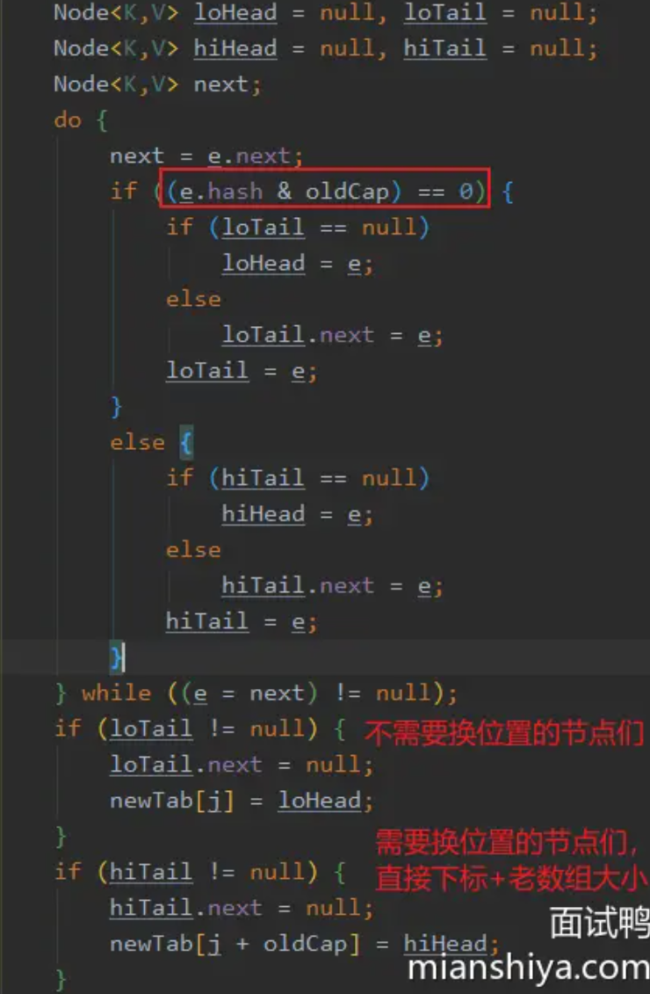

知识框架

Java集合